

WILLKOMMEN BEI GOETHE
Lernvideos des Goethe-Instituts Ljubljana
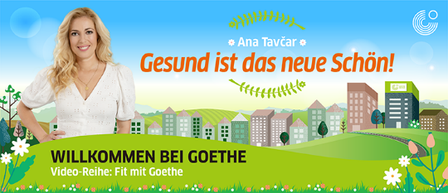

Arbeitsblätter zum Video

Autorin: Marjetka Marko, DaF-Lehrerin
Zielgruppe: Sekundarbereich
Sprachniveau: B2
Lernziele:
Schüler und Schülerinnen können
- wichtige Informationen im Video zum Thema Gesund ist das neue Schön verstehen.
- Komplimente machen.
- Gesundheitswasser zubereiten und eine natürliche Hautcreme herstellen.
- ihre eigene Meinung äußern und diese begründen.
Zum Video: Starte das Video, indem du auf den Link/ das Symbol klickst,
oder den QR-Code einscannst: https://youtu.be/hNwlUiA0YzI

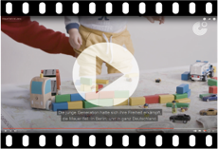
Vor dem Sehen

Übung 1: Schreib die Wörter aus dem Kasten zu den passenden Fotos.

der Ingwer das Aloe Vera Gel das Gesundheitswasser die Flüssigkeit
die Minze die Schneckentherapie der Kamillenteeextrakt die Haut gesättigte Fette die Bewegung die Antioxidantien

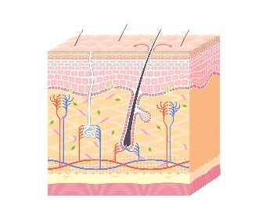  1 | 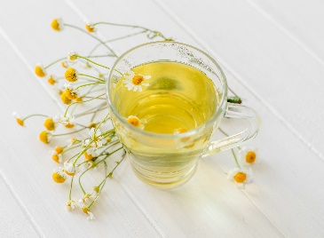  2 |  | 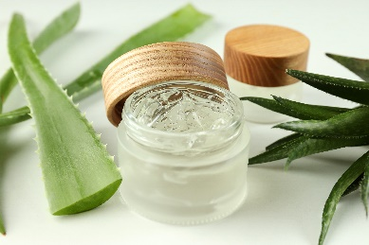  3
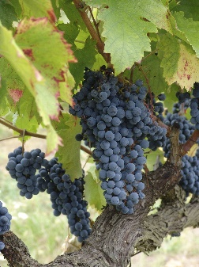  3 | 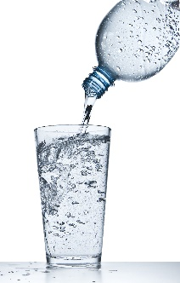  4 |  | 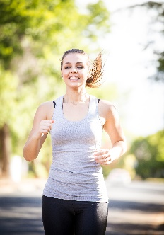  5
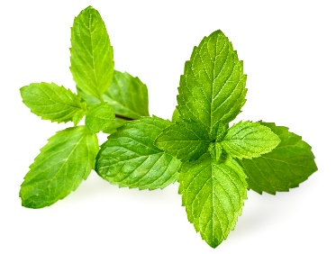  7 | 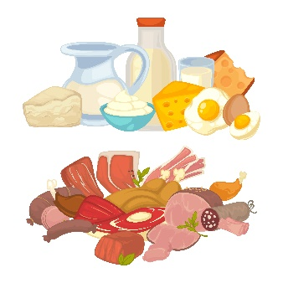  8 |  | 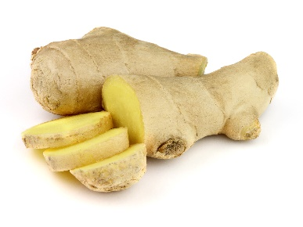  9
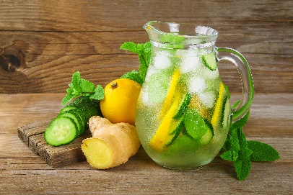  10 |  | 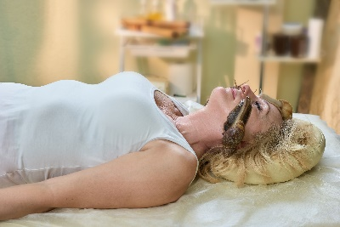  11  die Schneckentherapie
Übung 2: Was passt zusammen? Verbinde.
1 die Bewegung |  | A das Wasser
2 die Flüssigkeit |  | B der Ingwer, die Gurke, die Minze, die Zitrone
3 das Anti-Aging-Lebensmittel |  | C das Aloe Vera Gel,  der Kamillenteeextrakt
4 die Schneckentherapie |  | D körperliche Aktivität
5 die Allroundcreme |  | E die Weintrauben
6 das Gesundheitswasser |  | F die Haut
Übung 3: Welche Wortteile passen zusammen? Verbinde und schreib die Wörter mit dem passenden Artikel auf die Linie unten. Verwende jedes Wort nur einmal.
1 Fett- |  | A Lebensmittel
2 Ausdauer- |  | B Behandlung
3 Haut- |  | C Mangel
4 Flüssigkeits- |  | D Aktivität
5 Schnecken- |  | E Säure
6 Verjüngungs- |  | F Alterung
7 Gesichts |  | G Schleim
_die Fettsäure____________________________________________________________________
________________________________________________________________________________
________________________________________________________________________________

Während des Sehens

Beim 1. Sehen: Mach bitte Übung 4.
Übung 4a: Tipps für Gesundheit und Schönheit. Sieh dir das Video von 0:10 bis 5:39 Min an und ergänze im Text die Wörter aus dem Kasten.
Körperliche Haut Flüssigkeitsmangel benötigt Flüssigkeit
Ausdaueraktivität Schönheit Falten Schneckentherapie Tanninen
Schneckenschleim Antioxidantien muskelkräftigende Verfärbung

Für unsere Gesundheit und Schönheit (0) sollten wir 10 000 Schritte und 2,5 Stunden _______________ (1) Aktivität pro Woche absolvieren, das sind ungefähr 20 Minuten täglich. Dabei empfehlen die Experten einerseits 150 Minuten Bewegung pro Woche an moderater _______________ (2) wie z. B. Radfahren oder Schwimmen, andererseits an mindestens zwei Tagen in der Woche_______________ (3) Aktivitäten.
Erwachsene sollten ca. 1,5 Liter Wasser am Tag trinken, um den Körper ausreichend mit _______________ (4) zu versorgen. Bei großer Hitze, extremer Kälte, Fieber und Durchfall usw. _______________ (5) der Körper besonders viel Wasser. Auch Obst, Gemüse, Suppen und sogar Fleisch liefern Flüssigkeit. Durst signalisiert _______________ (6).
Schwarzer Tee verfärbt die Zähne gelb und braun, denn er enthält eine große Menge an _______________ (7), die an unangenehmer _______________ (8) schuld sind.
Anti-Aging pur für die Haut sind Weintrauben, denn sie enthalten _______________ (9). Diese schützen unsere _______________ (10) vor freien Radikalen, die für 80 % der Hautalterung Verantwortung tragen.
Der neueste Trend in der Schönheitsbranche ist die _______________ (11), wobei man das Gesicht mit _______________ (12) behandelt. Manche sind der Meinung, die Schnecken machen die Haut zarter und ein paar _______________ (13) verschwinden. Deswegen sieht man jünger aus als man tatsächlich ist.

Übung 4b: Sieh dir das Video von 0:10 bis 5:39 Min nochmals an und überprüfe deine Ergebnisse.
Beim 2. Sehen: Mach bitte Übung 5.
Übung 5a: Rezept für eine Allroundcreme. Sieh dir das Video von 5:39 bis 6:40 Min an und notiere die Zutaten und ergänze die Verben im Text.
Allroundcreme
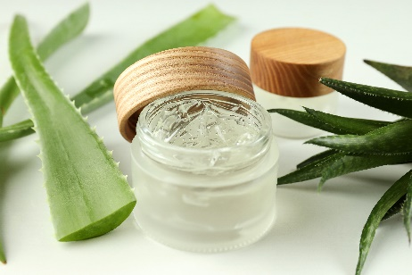

Zutaten:  ___________________________________ (1)  ___________________________________ (2) | Zubereitung:  Du ________________ (3) Aloe Vera Gel und Kamillenteeextrakt. Aus beiden Zutaten __________________ (4) du deine selbstgemachte Creme. Die Creme gibst du in eine Dose.

Übung 5b: Sieh dir das Video nochmals von 5:39 bis 6:40 Min an und überprüfe die Ergebnisse.

Beim 3. Sehen: Mach bitte Übung 6.
Übung 6a: Rezept für das Gesundheitswasser. Sieh dir das Video von 6:41 bis 7:38 Min an und notiere die Zutaten und ergänze die Verben im Text.
Gesundheitswasser
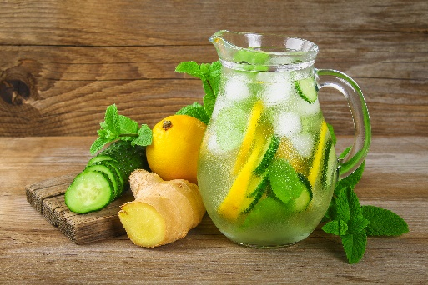

Zutaten:  ___________________________________ (1)  ___________________________________ (2)  ___________________________________ (3)  ___________________________________ (4) | Zubereitung:  Die Zutaten ________________ (3) du in einen Krug. Den Mix __________________ (4) du über die Nacht oder für ein paar Stunden in den Kühlschrank. Und Prost!

Übung 6b: Sieh dir das Video nochmals von 6:41 bis 7:38 Min an und überprüfe die Ergebnisse.
Beim 4. Sehen: Mach bitte Übung 7.

Übung 7: Nun hast du die Zutaten notiert und alle Schritte kennenglernt. Fertige nun eine Allroundcreme an oder bereite das Gesundheitswasser zu. Bei Bedarf kannst du dir das Video nochmals von 5:39 bis 7:38 Min anschauen.

Beim 5. Sehen: Mach bitte Übung 8.

Übung 8a: Was haben wir über Gesundheit und Schönheit gelernt? Sieh dir das Video von 7:39 bis 8:35 Min an und ergänze im Text die Konnektoren aus dem Kasten. Verwende jeden Konnektor nur einmal.

nicht nur … sondern auch einerseits … andererseits je … desto
sowohl … als auch entweder … oder zwar …. aber weder … noch

Du sollst dich nicht nur (0a) regelmäßig bewegen, sondern auch (0b) gesund essen.
__________ (1a) Wasser __________ (1b) andere gesunde Flüssigkeiten (wie z. B. Suppe) sollte man täglich konsumieren, die erwünschte Menge: 1,5 Liter.
__________ (2a) Kaffee __________ (2b) Tee sind gut für deine Zähne.
__________ (3a) kann eine Schneckentherapie für eine schöne und zarte Haut helfen, __________ (3b) es geht auch mit anderen Dingen.
__________ (4a) nimmst du Weintrauben __________ (4b) andere Lebensmittel, die auch reich an Antioxidantien sind.
__________ (5a) mehr du diese gesunden Gewohnheiten pflegst, __________ (5b) gesünder und schöner wirst du.
__________ (6a) wirst du gesund und fit, __________ (6b) wirst du dich aber auch gut fühlen.

Übung 8b: Sieh dir das Video nochmals Video von 7:39 bis 8:35 Min an und überprüfe die Ergebnisse.

Beim 6. Sehen: Mach bitte Übung 9.

Übung 9a: Komplimente machen glücklich. Ergänze in den Sätzen die fehlenden Wörter aus dem Kasten.

schön Sterne wohl wunderschön bezaubernd umwerfend der Himmel

1 Du siehst schön aus.
2 Du siehst einfach __________________ aus.
3 Du strahlst heute so.
4 Mit dir fühle ich mich einfach __________________.
5 Dein Lächeln ist __________________.
6 Deine Haare sind wirklich __________________.
7 Deine Augen sind wie __________________.
8 Deine Augen leuchten wie __________________.

Übung 9b: Sieh dir das Video von 8:35 bis 9:25 Min nochmals an und vergleiche deine Ergebnisse.

Übung 9c: Machst du Komplimente oder bekommst du sie? Meinst du, dass Komplimente glücklich machen? Schreib deine Meinung dazu und begründe sie.

________________________________________________________________________________
________________________________________________________________________________
________________________________________________________________________________
________________________________________________________________________________
Nach dem Sehen

Übung 10: Gefällt dir die Allroundcreme, die du selbst gemacht hast? Schmeckt dir das Gesundheitswasser? Dann fotografiere dein(e) Produkt(e) und teile bitte dein(e) Foto(s) mit uns.

Oder

Übung 11: Kennst du ein Rezept für eine natürliche Hautcreme oder ein gesundes Erfrischungsgetränk? Dann teile bitte dein(e) Rezept(e) bzw. deine Fotos mit uns.

Wir freuen uns auf jede Einsendung von dir.

Oder

Übung 12: Die Schneckentherapie für eine zarte Haut – Ja oder Nein? Recherchiere das Thema und schreib deine Meinung dazu. Nenne Pro- und Kontra-Argumente sowie Beispiele.








